Использование интерактивных тренажеров в системе дистанционного образования как доступного и эффективного инструмента формирования практических навыков учащихся

Митяева Елена Владимировна,
учитель математики первой квалификационной категории
ОГБОУ «ЦОДТ»

Современная система образования претерпевает бурное развитие. Разнообразие и увеличение числа электронных образовательных ресурсов дает педагогу возможность использовать их в образовательном процессе. В системе дистанционного образования для отработки вычислительных навыков, навыков решения типовых задач, для самостоятельного обучения актуальным и эффективным является использование интерактивных тренажеров.
Использование интерактивных тренажеров в системе дистанционного образования при обучении математике:
- доступно для каждого участника учебного процесса;
- позволяет эффективно формировать практические навыки учащихся;
- повышает мотивацию к обучению;
- способствует наглядности образовательного процесса;
- повышает вес самостоятельной работы учащихся;
- позволяет реализовать дифференцированный подход к учащимся с разным уровнем готовности к обучению;
- оптимизирует учебное время.
По статистике только 5 % учащихся хорошо воспринимают информацию с помощью слуха. Многие дети испытывают трудности при решении задач, особенно когда урок ведется дистанционно, потому что они не видят перед глазами условия задачи или не могут представить себе совокупность упомянутых в ней предметов. Интерактивный тренажер помогает решить эту проблему. Кроме того, математика практически единственный учебный предмет, в котором задачи используются и как цель, и как средство обучения, а иногда и как предмет изучения. Формирование практических навыков требует много времени. Также, как правило, учителя сталкиваются с проблемой восполнения пробелов знаний учащихся. Использование интерактивных тренажеров и на уроках, и для самостоятельной работы учеников позволяет оптимизировать распределение времени для решения этих проблем, повышает эффективность и качество обучения.
При дистанционном обучении нашли широкое применение тренажеры, созданные в формате презентации или электронной таблицы. Их можно показывать ученику через функцию Skype «Демонстрация экрана», аналогично показу с помощью проектора в обычном классе, или отправить ему в виде файла, для самостоятельной работы. При этом учитель может контролировать деятельность ученика, получив изображение его экрана на своем мониторе, с помощью той же функции «Демонстрация экрана», только выполненной уже со стороны ученика.
На уроках математики в нашем центре наиболее эффективно использование тренажеров-презентаций во время урока с возможностью контроля со стороны учителя.
В качестве примера можно привести интерактивный тренажер «Решение задач по теме «Площади».
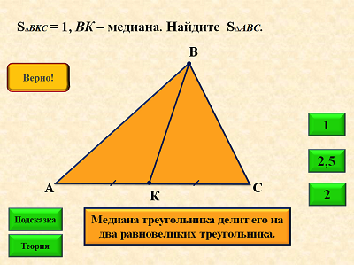
Данный тренажер-презентация может быть использован при изучении темы «Площадь» в 8 классе, а также на уроках обобщения геометрии в 9 классе, при подготовке к ГИА в 9 классе, в 11 классе при подготовке к ЕГЭ. При работе с тренажером ученик, который хорошо владеет теоретическим материалом, может сразу, решив задание, его проверить с помощью ответов, предложенных на слайде. Нажимая на один из предложенных ответов, ученик увидит правильно или нет решена задача. Если задача вызывает затруднение, то можно воспользоваться подсказкой. Если ученик не знает теоретический материал, на котором построено решение задач, то он может посмотреть его, перейдя по ссылке «теория».
Такая структура тренажера позволяет использовать его не только во время урока. В нашей школе обучаются дети-инвалиды, поэтому у учащихся естественно возникают пробелы при изучении каких-либо тем из-за различных причин, связанных с их заболеванием. Такой тренажер дает возможность ученику самостоятельно обратиться к конкретному теоретическому материалу, который поможет ему восполнить его пробелы, причем, что в данном случае очень важно, в отсутствие учителя, в удобное для него время.
Но кроме указанных выше тренажеров, в условиях подключения к сети Internet каждого участника учебного процесса в системе дистанционного образования становится доступным использование on line — тренажеров. Ученик может работать с таким тренажером и на уроке, и дома самостоятельно, выбрав удобное время.
Например, тренажер на формирование навыка раскрытия скобок, можно использовать как во время урока, так и в качестве домашнего задания.
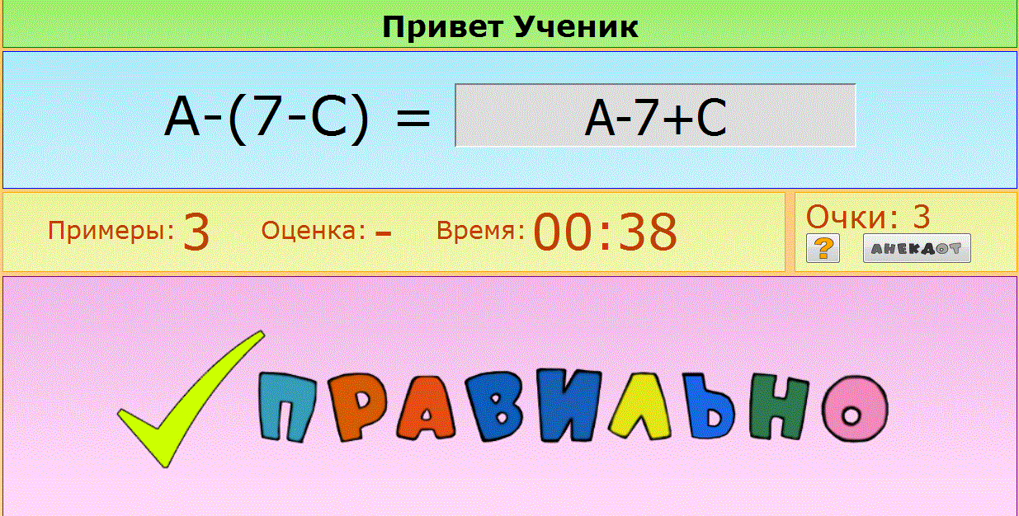
Сначала предлагается тренажер простого уровня.
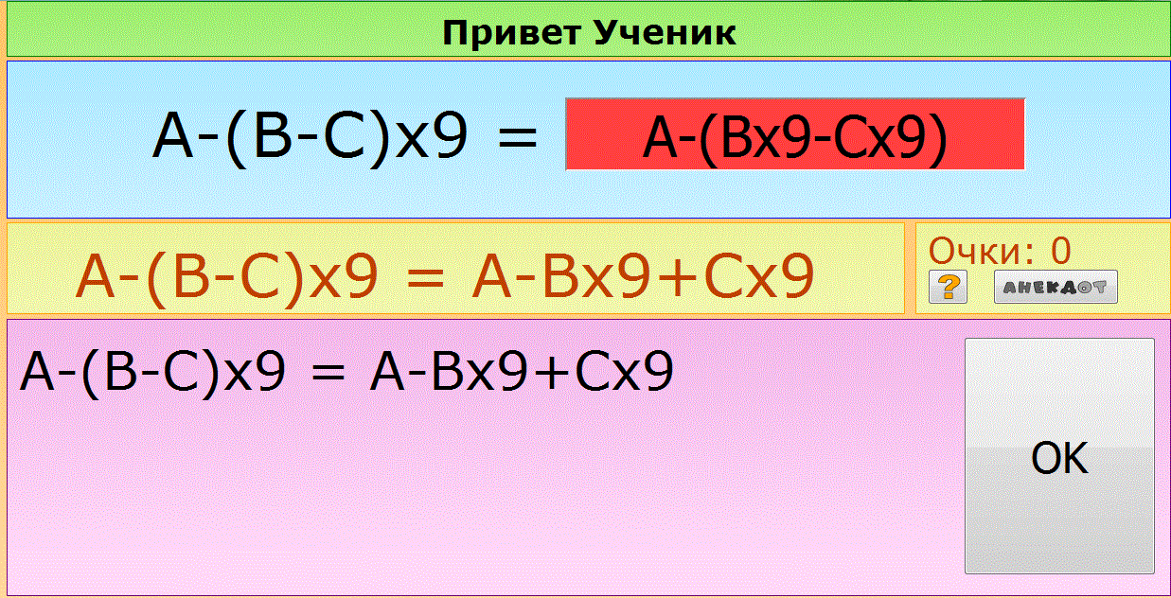
Далее предлагается более сложный уровень. Кроме того, при наличии ошибок открывается окно с правильным решением.
Данный тренажер дает возможность учителям математики нашей школы дифференцированно подходить к обучению, учитывать уровень готовности ребенка к обучению, его индивидуальные особенности, позволяя ему выполнять задания в удобном ему темпе, развивает самостоятельность ученика.
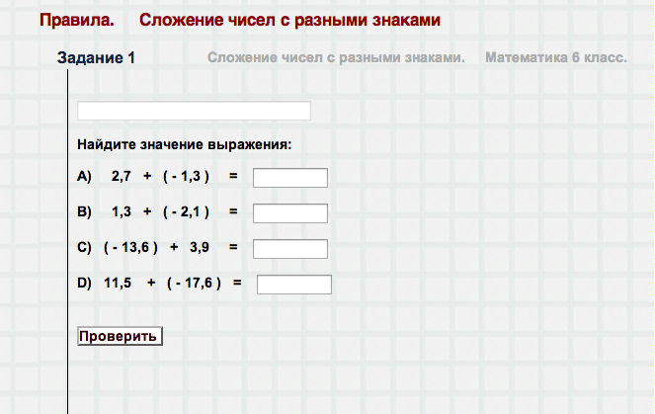
Следующий тренажер позволяет закрепить навык сложения чисел с разными знаками.
Его можно использовать не только для отработки навыка при изучении данной темы, но и для восполнения пробелов в знаниях учащихся, т.к. ошибки в действиях с числами с разными знаками, как показывает практика, очень часто допускают ученики и более старших ступеней.
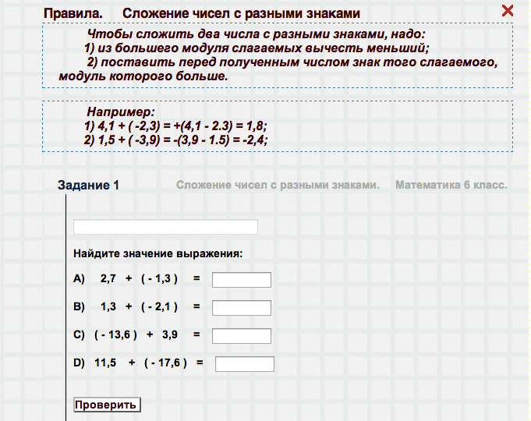
При этом предусмотрена возможность просмотра правила, что позволяет нашим ученикам самостоятельно работать с данным тренажером, не прибегая к помощи учителя.
Также при дистанционном обучении математике эффективно использование дидактических игр — тренажеров, особенно для формирования понятий, навыков устного счета, развития логического мышления, памяти.
Например:
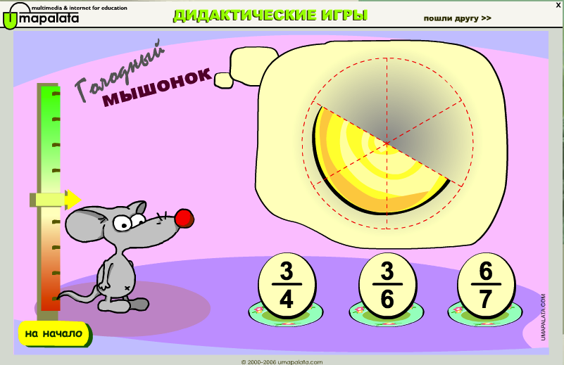
- понятие обыкновенной дроби;
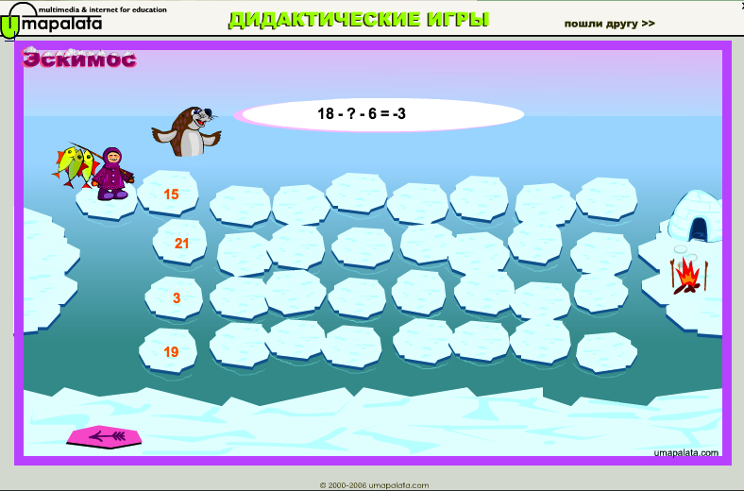
- действия с отрицательными числами;
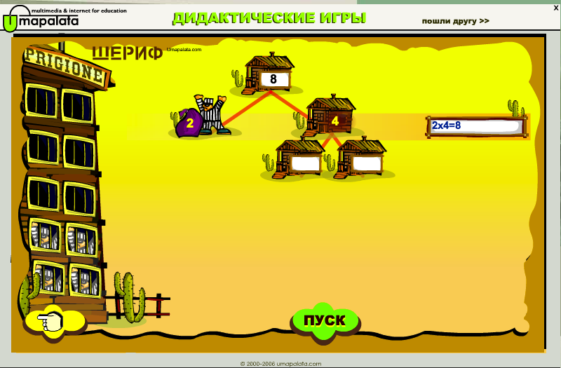
- разложение на простые множители;
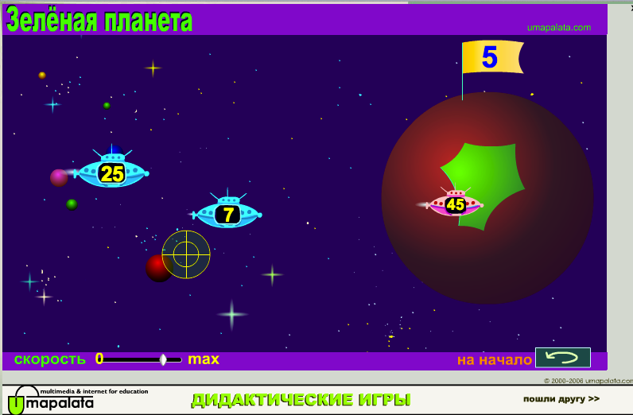
- таблица умножения;
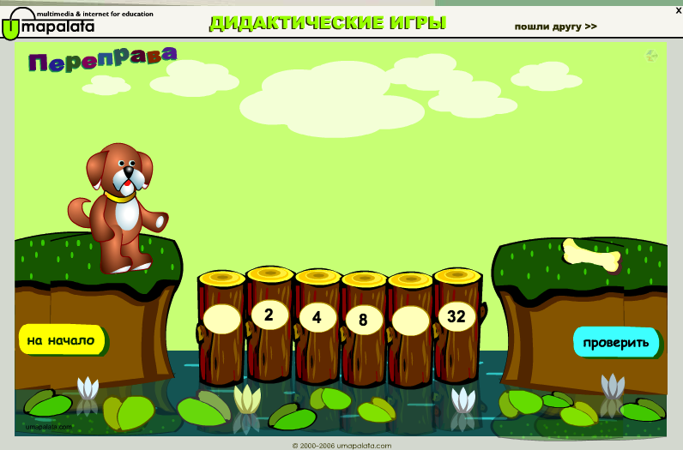
- найти закономерность;
Во всех указанных тренажерах предусмотрена настройка сложности, времени, диапазона чисел, с которыми производятся действия. Это дает возможность учителям математики нашего центра задавать уровень сложности и темп для каждого ученика индивидуально.
Тренажеры в форме дидактических игр предназначены в большей степени для младших школьников, а также для восстановления пробелов в знаниях у более старших учащихся.
Литература:
- Доклад "Интерактивные формы опроса на уроках математики". URL:http://ulava.ucoz.ru/load/nauchno_metodicheskaja_dejatelnost/doklad_interaktivnye_formy_oprosa_na_urokakh_matematiki/12-1-0-38 (дата обращения:18.02.2016)
- Интерактивные дидактические игры. URL:http://www.umapalata.com/home_ru.asp (дата обращения:18.02.2016)
- Интерактивный тренажер «Решение задач по теме «Площади». URL:http://pedsovet.su/load/300-1-0-39174 (дата обращения:18.02.2016)
- Интерактивный тренажер «Сложение чисел с разными знаками». URL:http://www.matematika-na.ru/6class/mat_6_33.php (дата обращения:18.02.2016)
- Онлайн тренажер MathSkillBuilder. URL:http://mathskillbuilder.org/RUS/cgi-bin/login.cgi (дата обращения:18.02.2016)

